Мусороудаление в городах. Твердые коммунальные отходы
Рост городов и возрастающий при этом объем хозяйственной и иной деятельности ведет к интенсивному накоплению отходов производства и потребления. Возникающие вокруг городов свалки отходов, часто плохо организованные или просто «стихийные», являются источниками загрязнения атмосферного воздуха, почвы, поверхностных и грунтовых вод.
Охрана городской среды от негативного влияния отходов является наиболее острой экологической проблемой. Первостепенной задачей в решении этой проблемы является удаление и переработка твердых бытовых отходов (ТБО) от населения. Накопление ТБО в городах и поселках городского типа РФ в 1998 г. составило 30 млн т. Прогнозируется, что к 2005 г. годовое накопление ТБО в России возрастет до 35 млн т [88]. Источниками образования ТБО в городах являются: жилые многоэтажные и индивидуальные дома, хозяйственные учреждения, магазины, предприятия общественного питания (столовые, кафе, рестораны), культурные заведения (театры, клубы, концертные залы), коммунальные службы (уборка улиц, парки, пляжи), учреждения (вузы, школы, детские сады, больницы, тюрьмы).
Нормы накопления отходов – это количество отходов, накопленное за определенный период времени (сутки, год) и отнесенное к расчетной единице (для жилого сектора - один человек, для гостиницы – одно место, для магазинов и складов – 1 м² торговой площади и т.д.). В табл. 4.24 приведены ориентировочные нормы накопления отходов для жилых зданий и объектов общественного назначения крупного города [89]. В соответствии с СНиП 2.07.01-89* норма накопления общего количества бытовых отходов по городу с учетом общественных зданий составляет 0,28…0,30 т (1,4…1,5 м³) на человека [27].
На количество накопления ТБО влияют уровень благосостояния населения, степень благоустройства жилья, культура торговли, ассортимент товаров, степень развития общественного питания и прочее. Фактическое количество ТБО, приходящееся на одного человека в год, составляет в г. Москве 0,25 т (или 1 м³), в г. Омске − 0,22 т (или 0,9 м³), в среднем по России − 0,195 т, в развитых странах − от 0,365 до 1 т [89]. Для крупных городов удельное количество отходов (т/человек в год) больше, чем для средних и малых.
Морфологический состав ТБО зависит от экономического состояния страны, времени года, климатической зоны, в которой расположен город. Ориентировочный морфологический состав ТБО городов России представлен в табл. 4.25 [88].
ТБО содержат до 30% пищевых отходов и, как следствие, имеют высокий процент влажности (35…60%). Отходы содержат до 68…80% органической (горючей, биоразлагаемой) фракции.

Таблица 4.24
Нормы ежегодного накопления ТБО для объектов крупного города

Объект  образования отходов | Расчетная  единица | Количество накопления ТБО в год |  | Средняя плотность, кг/м³
 |  | кг | м³
Жилые дома  благоустроенные | На 1 чел. | 190…225 | 0,9…1,0* | 190…220
Жилые дома  неблагоустроенные | На 1 чел. | 300…450 | 1,1…1,5* | 300
Гостиницы | На 1 место | 120 | 0,7 | 170
Детские сады, ясли | На 1 место | 95 | 0,4 | 240
Учебные заведения | На 1 участок | 24 | 0,122 | 200
Театр, кинотеатр | На 1 место | 30 | 0,2 | 150
Учреждения | На 1 сотрудника | 40 | 0,22 | 180
Продовольственный  магазин | На 1м² торговой площади | 160…250 | 0,8…1,5 | 160…190
Промтоварный магазин | На 1м² торговой площади | 80…200 | 0,5…1,3 | 150…160
Рынок | На 1м² торговой площади | 100…200 | 0,6…1,3 | 160…170
Санатории, пансионаты, дома отдыха | На 1 место | 250 | 1,0 | 250
Вокзалы, автовокзалы, аэропорты | На 1м² площади | 125 | 0,5 | 250
Больницы | На 1 койку | 228 | 0,69 | 330
Поликлиники | На 1 посещение | 30 | 0,156 | 190
Примечание. * − нормы приведены по СНиП 2.07.01-89*.

Санитарно-бактериологические свойства ТБО. При разложении ТБО выделяются гнилостные запахи и образуется фильтрат (жидкость). В среде ТБО наряду с сапрофитными развиваются патогенные микроорганизмы – возбудители гепатита, туберкулеза, дизентерии, аскаридоза, респираторных, аллергических, кожных и других заболеваний. Кроме патогенных микроорганизмов ТБО содержат яйца гельминтов (глистов). Разносчиками инфекции являются мухи, крысы, птицы, собаки и кошки. С пылью или фильтратом бактериальные загрязнители из ТБО попадают в воздух, воду и почву. Обеззараживание ТБО происходит в процессе их переработки. Анаэробные условия (отсутствие кислорода) и температура выше 60⁰С губительны для патогенной микрофлоры.
Сбор и транспортировка бытовых отходов. Согласно ст. 13 закона «Об отходах производства и потребления» территория города подлежит регулярной очистке от отходов [26].

Таблица 4.25
Морфологический состав ТБО, % по массе

Компонент | Климатическая зона
 | средняя | южная | северная
Пищевые отходы | 35...45 | 40...49 | 32...39
Бумага, картон | 32...35 | 22...30 | 26...35
Дерево | 1...2 | 1...2 | 2...5
Черный металлолом | 3...4 | 2...3 | 3...4
Цветной металлолом | 0,5...1,5 | 0,5...1,5 | 0,5...1,5
Текстиль | 3...5 | 3...5 | 4...6
Кости | 1..2 | 1...2 | 1...2
Стекло | 2...3 | 2...3 | 4...6
Кожа, резина | 0,5...1 | 1 | 2...3
Камни, штукатурка | 0,5...1 | 1 | 1...3
Пластмасса | 3...4 | 3...6 | 3...4
Прочее | 1...2 | 3...4 | 1...2
Отсев (менее 15 мм) | 5...7 | 6...8 | 4...6

Сбор бытовых отходов в городах РФ производится в металлические контейнеры. Они размещаются на контейнерных площадках возле и между домами, а также под мусоропроводами в контейнерных отсеках многоэтажных домов. Тип и вместимость применяемых контейнеров зависят от количества накапливаемых отходов, типа и этажности застройки, а также от способа погрузки и вывоза ТБО. Изготовленные из металла контейнеры имеют значительную массу, невысокую коррозионную стойкость и адгезию к влажным отходам. Срок службы таких контейнеров не превышает двух лет, на их изготовление ежегодно тратится 5...7 млн т листовой стали.
В соответствии с Концепцией обращения с ТБО в РФ [88] в домах большой этажности или для групп малоэтажных домов следует устанавливать герметичные контейнеры на колесиках из оцинкованного железа, пластмасс, металла, обработанного антикоррозионным и антиадгезионным покрытием; для крупногабаритных отходов устанавливать съемные контейнеры-кузова. В малоэтажной застройке отходы следует собирать в малые пластмассовые или бумажные сборники, которые вручную или механизировано загружать в кузов мусоровоза. Для районов Севера и Крайнего Севера необходимо использовать бункерные мусоросборники. Погрузка отходов должна производиться в закрытом помещении с помощью машин со съемными контейнерами-кузовами. Вывоз ТБО в зимний период можно производить раз в трое суток.
В соответствии со ст.13 Закона порядок сбора отходов на территории города предусматривает их разделение на виды – пищевые отходы, металлические банки, текстиль, макулатура, стекло, полиэтиленовая (ПЭТ) упаковка и др. В нашей стране система раздельного сбора отходов только внедряется. Однако, в странах Западной Европы она активно используется. Само население сортирует отходы в отдельные контейнеры. В некоторых странах для этого используются специальные саморазрушающиеся мешки. В отдельных городах Японии мусор подразделяют на 32 категории [89]. Из практики обращения с ТБО в европейских странах известно, что на 10…15 тыс. жителей достаточно одного пункта комплексного приема вторичного сырья, площадью 100 м².
Транспортировка отходов осуществляется специально оборудованными автомобилями-мусоровозами, которые отличаются:
- назначением (для вывоза отходов из жилых и общественных организаций, для вывоза крупногабаритных отходов);
- вместимостью кузова (мини-мусоровозы вместимостью 7...10 м³, средние вместимостью 16...45 м³, большегрузные транспортные мусоровозы вместимостью более 40 м³);
- механизмами загрузки отходов;
- характером процесса уплотнения отходов (непрерывный, циклический);
- системой выгрузки отходов из кузова (самосвальный или принудительный с помощью выталкивающей плиты).
Отходы вывозят в места их переработки и захоронения. В связи с ростом городов обостряется проблема вывоза отходов на дальние расстояния (более 20 км). Одним из путей сокращения транспортных расходов (и сокращения выбросов в атмосферу от мусоровозного транспорта) является переход к двухэтапной системе вывоза ТБО − использованию мусороперегрузочных станций и большегрузных транспортных мусоровозов.
В настоящее время отечественной промышленностью выпускаются 6 типоразмеров собирающих кузовных и со съемными кузовами мусоровозов на шасси: ГАЗ, ЗИЛ, КамАЗ, а также единичными сериями изготовляются большегрузные транспортные мусоровозы на шасси КамАЗ, МАЗ полезной грузоподъемностью 15...20 т.
Технико-технологическими методами переработки отходов являются: сортировка, биотехнологический (в основном компостирование) и термический (в основном сжигание) методы, захоронение на полигонах [40, 89].
Методы сортировки используются для механизированного извлечения отдельных составляющих ТБО. Они включают магнитную, электродинамическую, аэродинамическую сепарации. Магнитная сепарация применяется для извлечения металлолома из черных металлов. Существуют подвесные, шкивные и барабанные сепараторы. При взаимодействии магнитного поля с ТБО, например при движении отходов по ленте конвейера, металлолом из черных металлов извлекается магнитами, а затем снимается с них. Современные технологии позволяют извлекать из отходов до 90…95% всего черного металла.
Метод электродинамической (электромагнитной) сепарации используется для извлечения цветных металлов. Обычно этот вид металлолома состоит из 90% алюминия, остальное содержание представлено латунью и бронзой. Метод электродинамической (электромагнитной) сепарации основан на силовом взаимодействии магнитного поля и вихревых токов, возникающих в электропроводном материале. При этом в кусках из металлолома возникает электродвижущая сила, которая перемещает их в заданном направлении. Под транспортерной лентой устанавливается многофазное индикаторное устройство, создающее бегущее электромагнитное поле. Это поле наводит на куски металлолома электродвижущую силу, вектор которой направлен перпендикулярно оси движущейся ленты с отходами. При прохождении ленты над сепаратором куски металлолома перемещаются к краю ленты и сбрасываются с нее. Из ТБО извлекается до 80% цветных металлов.
Аэродинамический способ сепарации основан на переносе отдельных компонентов отходов в потоке воздуха. При этом компоненты отходов в зависимости от их веса и размера могут переноситься при определенных скоростях воздушного потока. Их разделение при осаждении в гидроциклоне или на ленте конвейера основано на различии в плотности и скорости витания при свободном падении. С помощью аэросепарации выделяются макулатура, полимерная пленка и текстиль. Для удаления текстильных компонентов применяются захватывающие элементы – крючья, штыри вилкового типа.
Баллистический метод сепарации основан на различной упругости компонентов. Ленту конвейера, на которой лежат отходы, разгоняют и резко меняют направление ее движения. Материал отходов по инерции летит в первоначальном направлении и сталкивается с отражающей вертикальной стенкой, установленной под углом 35...50⁰ к плоскости движения. Ударившись о стенку, материал попадает в контейнер. Дальше всего откатываются упругие компоненты отходов. Баллистический метод используется для извлечения стекла и других включений из отходов.
Иногда при извлечении компонентов из отходов (например, стекла) используется метод гидросепарации – флотационный метод. Он заключается в пропускании через жидкость потока воздуха, прилипании воздушных пузырьков к твердым телам (отдельным компонентам отходов), всплывании этих компонентов на поверхность жидкости и удалении плавающих компонентов отходов.
Вспомогательными операциями для проведения сортировки отходов служат дробление и просеивание с помощью грохотов (грохочение).
Метод переработки ТБО компостированием заключается в протекании биохимической реакции окисления органической составляющей отходов до получения углекислого газа и воды:

(С₆Н₁₂О₆) n + 6n O₂ 6n (CO₂) + 6n (H₂O) + Q
целлюлоза кислород углекислый газ вода тепло

Продуктом переработки при аэробных условиях является компост. Его используют городские и сельские хозяйства в качестве органического удобрения и биотоплива. Выделяемая при компостировании теплота разогревает компостируемый материал до 60…75⁰С. Это губительно действует на большинство болезнетворных микроорганизмов, яиц гельминтов и личинок мух.
Переработка ТБО компостированием может проходить в промышленных и полевых условиях. На заводе процесс компостирования осуществляется в биотермическом барабане. Производительность барабана 20…30 тыс. т в год. Перед компостированием ТБО просеивают с помощью грохотов и отсортировывают электромагнитными и аэродинамическими сепараторами цветные и черные металлы, стекло, текстиль, макулатуру.
Перечислим недостатки метода компостирования ТБО. В местах разгрузки ТБО, загрузки и выгрузки барабанов, грохочения и дробления в атмосферный воздух выделяются вредные газы. Они содержат толуол, ксилол, бензол, ацетон, оксид углерода и другие токсичные вещества. Компост, чаще всего, содержит тяжелые металлы. Для размещения завода требуются значительные площади. Поэтому размещение его на территории города не всегда возможно.
К термическим методам обработки отходов следует отнести сжигание и термическую обработку ТБО без доступа воздуха – пиролиз.
Мусоросжигание при температуре около 1000⁰С проводят на мусоросжигательных заводах (МСЗ). К преимуществам метода мусоросжигания следует отнести: сокращение до 10 раз объема отходов, высокотемпературную (Т≈1000⁰С) стерилизацию продуктов сжигания, возможность использования тепла сжигания для отопительных целей, снижение загрязнения отходами воды и почвы. Недостатками метода мусоросжигания являются: трудность очистки газов выбрасываемых в атмосферу от вредных примесей, высокий (до 30% по массе) выход токсичных отходов золы и шлака, которые затем подлежат утилизации или захоронению на полигонах.
В технологических циклах некоторых МСЗ не предусмотрена предварительная сортировка мусора. Мусоросжигание без предварительной сортировки приводит к выбросам в атмосферный воздух твердых и газообразных вредных веществ. Особую опасность представляют диоксины и фураны. Они образуются при сжигании полимерных материалов и пластмасс, технических масел, растворителей и других химикатов.
Кроме диоксинов, в выбросах МСЗ содержатся такие вредные вещества как оксиды азота и углерода, хлористый и фтористый водород, оксид серы (IV), углеводороды и тяжелые металлы. Источниками загрязнения дымовых газов, а также золы и шлака МСЗ тяжелыми металлами являются батарейки, аккумуляторы, люминесцентные лампы и другие предметы, присутствующие в мусоре. Используемая на МСЗ России одноступенчатая схема очистки газов не обеспечивает достаточную степень обезвреживания выбросов. На всех МСЗ обеспечивается утилизация тепла и извлечение черного металлолома.
Термическую обработку ТБО нагреванием без доступа воздуха проводят до 500…600⁰С (низкотемпературный пиролиз) и выше 1100⁰С (высокотемпературный пиролиз). Созданы технологии и опытно-промышленные установки различной производительности. К достоинствам этого метода следует отнести использование газообразных продуктов пиролиза – пара и топливного горючего газа − как в самом процессе пиролиза, так и вне его. При этом методе выброс газообразных продуктов в атмосферу резко снижается. При пиролизе образуются продукты, которые могут найти применение в хозяйственной деятельности: газообразное топливо, твердый углеродистый остаток и смола. В качестве побочного продукта образуется подсмольная вода. Так, углеродистый остаток – пирокарбон, содержащий до 30…40% углерода, используется как заменитель низкосортных графитов, заполнитель асфальтобетонных смесей, низкосортное топливо, сорбент; смола – как топливо, компонент асфальтобетонных смесей, сырье для производства химических соединений. Подсмольная вода как антисептическое средство используется, в частности, для пропитки шпал.
Существуют три типа установки по пиролизу: горизонтальные (барабанного типа), вертикальные (шахтного типа) и смешанные. К недостаткам существующих установок относятся малая производительность, несовершенная система очистки газообразных продуктов.
В пиролизных установках перерабатывается некомпостируемая часть ТБО (резина, кожа, текстиль). Поэтому внедрение пиролизных установок способствует созданию малоотходных технологий переработки ТБО.
Метод захоронения ТБО на полигонах. Наиболее распространенными сооружениями по обезвреживанию ТБО являются полигоны, называемые на Западе санитарными свалками. Современные полигоны ТБО – это комплексные природоохранные сооружения, предназначенные для обезвреживания и захоронения отходов. Полигоны должны обеспечивать защиту от загрязнения отходами атмосферного воздуха, почвы, поверхностных и грунтовых вод, препятствовать распространению грызунов, насекомых и
болезнетворных микроорганизмов.
Полигоны строят по проектам в соответствии со СНиП. Схема конструктивных элементов полигона представлена на рис. 4.15. Дно полигона оборудуется противофильтрационным экраном. Он состоит из глины и других водонепроницаемых слоев (битумогрунт, латекс) и предотвращает попадание фильтрата в грунтовые воды. Фильтрат – жидкость, содержащаяся в отходах, она стекает вниз, на дно полигона, и может просачиваться через его борта. Фильтрат – минерализованная жидкость, содержащая вредные вещества. Собирается фильтрат с помощью дренажных труб и отводится в резервуар для обезвреживания. Ежедневно в конце рабочего дня отходы покрываются специальным материалом и слоями грунта, а затем уплотняются катками. После заполнения секции полигона отходы покрываются верхним перекрытием.
Рис. 4.15. Принципиальная схема устройства полигона ТБО

Продуктом анаэробного разложения органической составляющей отходов является биогаз, представляющий собой в основном смесь метана и углекислого газа. Система сбора биогаза состоит из нескольких рядов вертикальных колодцев или горизонтальных траншей. Последние заполнены песком или щебнем и перфорированными трубами.
Очистка фильтрата. Собираемый и отводимый дренажной системой фильтрат токсичен. Фильтрат свалок ТБО сбрасывают в канализацию для последующей совместной обработки с бытовыми сточными водами или подают на поверхность свалки по замкнутому циклу; подвергают биологической обработке (аэробной и анаэробной); подвергают физико-хими-ческой обработке (осаждению, окислению, адсорбции с применением угля, обратному осмосу и др.).
Перекачка фильтрата со свалок в канализационные сети – наиболее распространенный способ. Совместная обработка фильтрата с бытовыми сточными водами допускается только в случае, когда объем фильтрата не превышает 5% подачи стоков на очистную установку. При больших объемах фильтрата ухудшается качество очистки сточных вод, усиливается коррозия узлов очистной установки, осадок сточных вод загрязняется тяжелыми металлами.
Широко распространена технология распределения собранного фильтрата по поверхности складируемого материала, как одна из самых дешевых и ускоряющих процессы биологического разложения органического вещества. Однако при этой технологии объем фильтрата уменьшается только за счет его испарения, а концентрация загрязняющих веществ в конечном стоке фильтрата будет более высокой.
Биологическую очистку фильтрата делят на аэробную и анаэробную. Продуктами переработки органических загрязнителей при аэробной обработке являются углекислый газ, вода и твердые биопродукты, которые возвращаются в фильтрат. При анаэробной обработке органические вещества преобразуются в биогаз и твердую фазу – ил. Основные преимущества анаэробной очистки фильтрата по сравнению с аэробной следующие: не требуется подача кислорода в обрабатываемую среду; уменьшаются затраты энергии; 85…90% органического вещества преобразуется в биогаз; образуется меньшее количество осадка; уменьшается время обеззараживания; устраняются неприятные запахи и др. Недостатки анаэробной очистки: необходимость применения повышенных температур (более 30⁰С); недостаточная степень очистки фильтрата от тяжелых металлов.
Для обработки фильтрата физико-химическими методами используются дорогостоящие оборудование и реагенты. Эти методы целесообразно применять для удаления отдельных загрязнителей, присутствующих в больших концентрациях.
Обычно для очистки фильтрата используется комплекс методов. Выбору способа очистки или комбинации способов предшествует анализ состава фильтрата, который изменяется в широком диапазоне концентраций загрязняющих веществ как по годам, так и по сезонам года.
Для исключения отрицательного влияния биогаза на окружающую среду проводят дегазацию свалок − сбор биогаза. Используют пассивную и активную дегазацию свалок. Пассивная осуществляется за счет избыточного давления, имеющегося в толще свалки. Этот метод применяется редко, так как недостаточно эффективен и требует высокой степени изоляции свалки. Активная дегазация осуществляется с помощью специальных устройств для добычи газа. Хорошо зарекомендовали себя системы вертикальных скважин, соединенные горизонтальными дегазационными трубопроводами. Биогаз, после его очистки от углекислого газа, используется как источник тепловой энергии.
На строительство полигона затрачивается около 3 лет, эксплуатируется полигон – заполняется отходами 15…30 лет, на закрытие полигона уходит 1…2 года. При захоронении ТБО теряются содержащиеся в них ценные компоненты. Свалки и полигоны в нашей стране занимают свыше 40 тыс. га земли. Около 50 тыс. га занимает площадь закрытых (заполненных) свалок и полигонов. Из всего количества полигонов только около 8 % отвечают санитарным требованиям [88]. Места свалок и полигонов представляют собой эпидемиологическую опасность – возникают условия распространения инфекций. Окружающая природная среда загрязняется выделениями в атмосферный воздух токсичных и взрывоопасных газов (метан, угарный газ), образованием токсичного фильтрата, проникающего в грунтовые и поверхностные воды.
Складирование отходов на полигонах остается пока основным методом их обезвреживания. В последние годы в США, Голландии, Франции, Португалии заметно растут объемы отходов, подвергаемых вторичному использованию и переработке. Если в 1989 г. в США 80% ТБО направлялось на полигоны и только 9% сжигалось, то в 1998 г. степень утилизации отходов составила уже 30%. Сложившаяся в России система обеззараживания ТБО основана на захоронении около 98 % отходов на полигонах и неорганизованных свалках, промышленными методами в РФ перерабатывается только 2% [88].
Наиболее перспективной является промышленная технология, основанная на комбинации различных методов переработки ТБО. Она нивелирует недостатки каждого метода, обеспечивает уменьшение отходов производства, его максимальную экологическую и экономическую целесообразность. Так, при использовании технологии «сортировка + сжигание» количество шлака снижается до 15 % исходных ТБО, а золы - до 1 %. При этом шлак может использоваться, например, для производства строительных материалов. Предварительная сортировка улучшает и ускоряет процесс компостирования органических веществ ТБО, облегчает очистку компоста от примесей, улучшает состав отходящих газов, облегчает ведение процесса термообработки.
Методы переработки ТБО выбираются конкретно для каждого города исходя из местных условий:
- состава и свойств ТБО, их изменение по сезонам года;
- годовой нормы накопления ТБО;
- климатических условий;
- потребности в органических удобрениях, энергетических ресурсах и вторичном сырье;
- экономических факторов.
Инженерными сооружениями в системе управления ТБО являются: мусороперегрузочные станции, мусоросжигательные заводы, мусороперерабатывающие заводы, полигоны захоронения отходов.
На мусороперегрузочных станциях (МПС) отходы выгружаются из мусоровозов и загружаются в большегрузные транспортные средства для дальнейшей перевозки в места переработки или захоронения. Оборудование и конструкция МПС зависят от производительности (до 100 тыс. м³/год и более) и типа транспортных средств.
МПС оборудуется дробильными установками, устройствами для прессования в тюки, пакеты или сразу в транспортное средство. Для уплотнения отходов используются тракторы и специальные трамбовщики. В соответствии со СНиП 2.07.01-89* размеры земельных участков МПС рассчитывают из условия 0,04 га на 1000 т отходов. Размер санитарно-защитной зоны МПС составляет 100 м.
Технологическая схема мусоросжигательного завода (МСЗ) показана на рис. 4.16 [89].
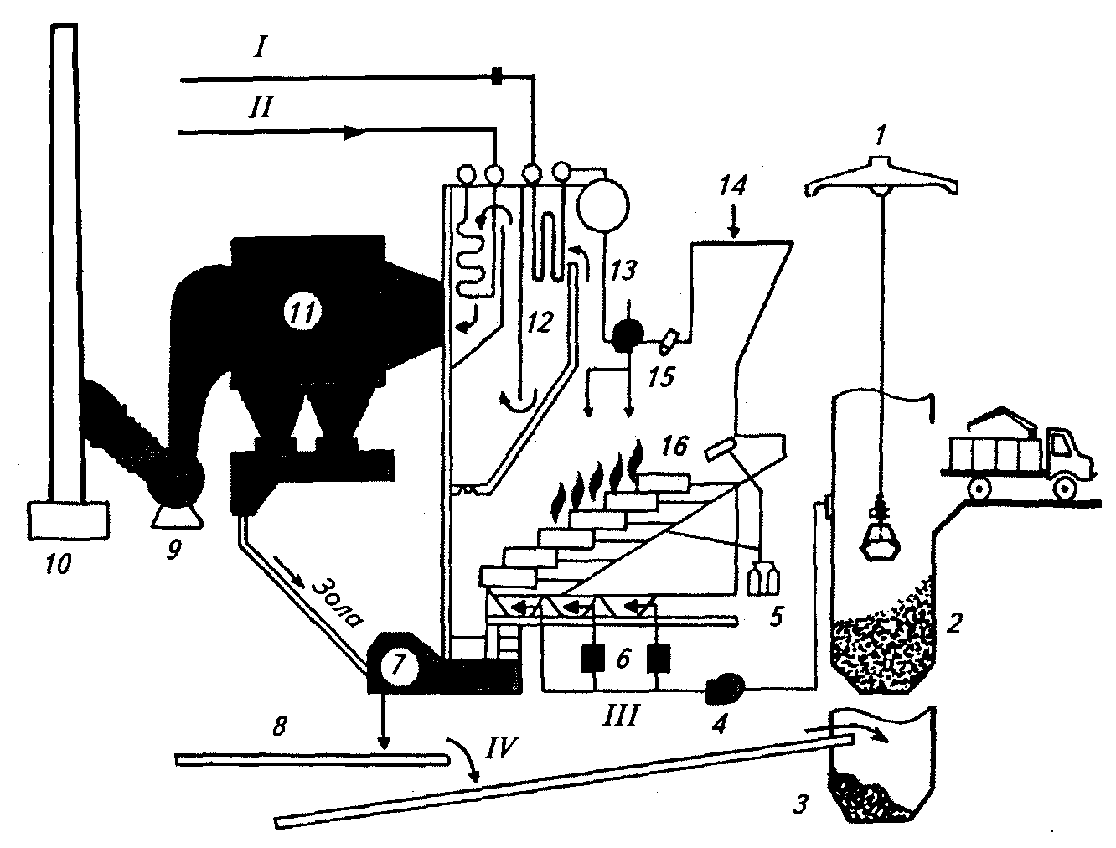
Рис. 4.16. Технологическая схема переработки отходов
на мусоросжигательных заводах:
1 − мостовой грейферный кран; 2 и 3 − мусорный и шлаковый отсеки бункера-накопителя; 4 − вентилятор первичного дутьевого воздуха; 5 − станция гидропривода; 6 − паровые калориферы- воздухоподогреватели; 7 − шлакоизвлекатель; 8 − ленточные тра-нспортеры для удаления шлака и золы; 9 − дымосос; 10 − дымовая труба; 11 − электростатический фильтр; 12 − котел-утилизатор; 13 − вентилятор вторичного воздуха; 14 − загрузочный бункер; 15 − растопочная горелка; 16 − колосниковая решетка; I − пар; II − вода; III − воздух; IV − шлак
Отходы из загрузочного устройства поступают на колосниковую решетку трехметровой ширины и наклоненную под углом 26⁰. Решетка представляет собой систему чередующихся подвижных и неподвижных колосников. Подвижные колосники совершают обратнопоступательные движения. Толщина слоя ТБО на решетке более 1 м. При каждом ходе колосников под слой поступающих сверху отходов вводится слой горящих отходов. Поступающие отходы перемешиваются и возгораются. Через решетку в слой движущихся отходов поступает воздух и в нижнем слое поддерживается автоматический процесс горения.
В топке размещен котел-утилизатор, который вырабатывает пар, используемый для отопления или технологических нужд. Образующиеся при горении ТБО дымовые газы поступают в систему очистных фильтров, после чего при помощи дымососа выбрасываются в дымовую трубу. Шлак, образуемый при сжигании отходов, удаляется скребками в гасильную ванну и по транспортеру продается в молотковую дробилку. Из шлака электромагнитной сепарацией извлекается металл. В России эксплуатируется 4 мусоросжигательных завода (табл. 4.26) [88].
Таблица 4.26
Технико-эксплуатационные показатели мусоросжигательных заводов

Показатель | Местонахождение мусоросжигательного завода
 | Москва, № 2 | Москва, № 3 | Пятигорск | Мурманск
Год пуска в эксплуатацию | 1975 | 1983 | 1985 | 1986
Мощность по приему ТБО, тыс. м³/год (тыс. т/год) | 370 (75) | 1500 (300) | 750 (150) | 600 (120)
Изготовитель технологического оборудования | Франция | Дания | Чехия | Чехия
Количество вырабатываемого тепла, ГДж/год | 335 | 1090 | 330 | 830
Число агрегатов, шт. | 2 | 4 | 3 | 2
Производительность агрегата по ТБО, т/ч | 8,3 | 12,5 | 15 | 15
Тип колосниковой решетки | Обратнопереталкивающая | Наклонно-переталкивающая с дожигательным барабаном | Валковая | Валковая
Занимаемая площадь, га | 2,1 | 3,5 | 5,1 | 3,7

Принципиальная технологическая схема мусороперерабатывающего завода (МПЗ) показана на рис. 4. 17 [40]. Отходы из приемного бункера поступают на барабанные грохоты. Они имеют диаметр 2 м и более, длину около 4…5 м и отверстия в цилиндрической поверхности барабана. В грохотах кроме отсева происходит дробление материала. После сепарации на грохотах удаляется крупная фракция размером более 400 мм. Это некомпостируемые компоненты отходов: лом из дерева, картона, пластмассы, а также текстиль, ветки и металлолом. Они проходят сепаратор металла и удаляются на полигоны или МСЗ. На этом этапе электромагнитами удаляется 50…60% всего металла, содержащегося в отходах.
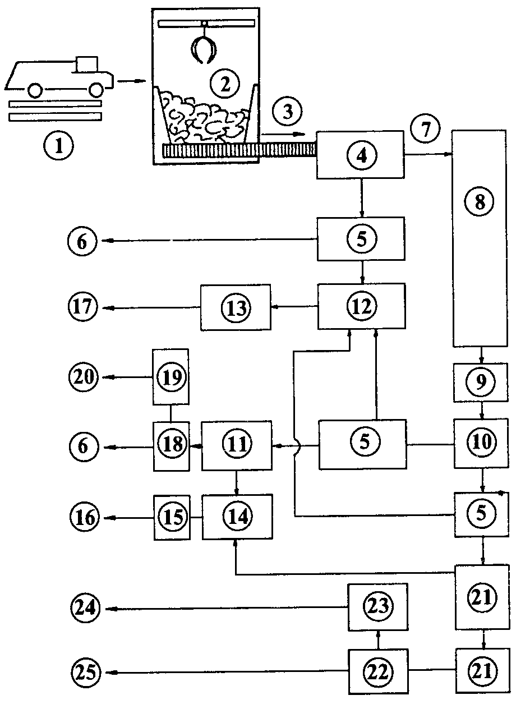
Рис. 4.17. Технологическая схема переработки отходов на мусороперерабатывающем заводе:
1 − взвешивание мусоровозов; 2 − приемное отделение; 3 − пластинчатый питатель; 4 − сепаратор крупных (>400 мм) фракций ТБО; 5 −сепаратор черных металлов; 6 − удаление крупных фракций на МСЗ или полигон ТБО; 7 − подача фракций ТБО мельче 400 мм на биобарабаны; 8 − биобарабаны; 9 − сушка компоста; 10 − сепаратор балласта; 11 − сепаратор цветных металлов; 12 − бункер для черных металлов; 13 − пресс для брикетирования черных металлов; 14 − бункер для цветных металлов; 15 − пресс для брикетирования цветных металлов; 16 − Вторцветмет; 17 − Вторчермет; 18 − сепаратор стекла; 19 − бункер стекла; 20 − стекольный завод; 21 − дробилки; 22 − сепаратор дробленой пленки; 23 − бункер дробленой пленки; 24 − завод пластмасс; 25 − штабели дозревания компоста

Более мелкая фракция отходов подается в биотермический барабан (диаметр ≥ 4 м, длина 40…60 м), в котором в течение 2…3 дней происходит компостирование отходов. Ускоренный биотермический процесс протекает при вращении барабана не менее 1000 оборотов в сутки, вдувании воздуха до 0,8 м³ на 1 кг ТБО, поддержании влажности ТБО в пределах 45…60%. Тепло, выделяемое в процессе биохимических реакций, оказывает губительное действие на патогенные микроорганизмы. Выдержка отходов при температуре 60…75 ⁰С не менее 12 часов обеззараживает их. После прохождения ТБО через биобарабаны происходит измельчение (фракции менее 20 мм составляют 60…70%) и уплотнение (с 160…230 кг/м³ до 700 кг/м³) отходов.
Из обеззараженного полупродукта компоста извлекается балласт – некомпостируемые включения. Для этого применяются баллистический и аэродинамический методы. От компоста отделяются металл, стекло, полимерная пленка. Металл отправляется на пункты приема металлолома, стекло – на стекольный завод, полимерная пленка – на завод пластмасс. Процесс компостирования завершается за пределами МПЗ, на площадках компостирования, где полупродукт компоста выдерживается до 1…1,5 лет. В компост превращается более 50% ТБО. В России эксплуатируется 4 мусороперерабатывающих завода (табл. 4.27) [88].
Таблица 4.27
Технико-эксплуатационные показатели мусороперерабатывающих заводов

Показатель | Мусороперерабатывающие заводы в городах
 | С-П., № 1 | Нижний Новгород | С-П., № 2 | Тольятти
Год пуска в эксплуатацию | 1971 | 1987 | 1994 | 1998
Мощность по приему ТБО, тыс. м³/ год (тыс. т/год) | 1000 (200) | 200 (40) | 600 (120) | 300 (67)
Изготовитель основного технологического оборудования | Россия,  Украина | Россия,  Украина | Россия,  Украина | Россия,  Украина
Выход компоста и  биотоплива, тыс. т/год | 140 | 22 | 70 | 41
Выход черного металлолома, т/год | 4500 | 600 | 2500 | 1400
Число биобарабанов, шт. | 6 | 2 | 4 | 2
Тип биобарабана | 4х60 | 4х36 | 4х60 | 4х60
Занимаемая площадь, га | 8 | 5,7 | 6 | 5

Полигоны для захоронения ТБО размещаются на территории с учетом требований СНиП 2.07.01-89* [27]. Гигиенические требования к устройству и содержанию полигонов ТБО определены СанПиН 2.1.7.1038-01 [90].
Размеры земельных участков, отводимых под полигон, рассчитываются из условия 0,02…0,05 га на 1000 т ТБО. Теоретическая вместимость полигона на расчетный срок эксплуатации (15…30 лет) определяется по формуле [89]
V_{П} = (У₁+У₂) (Н₁+Н₂) Т / 4К₁ К₂ ρ_{ТБО},
где У₁, У₂ – удельные годовые нормы накопления отходов в первый и последний годы эксплуатации полигона, т/чел.; Н₁, Н₂ – численность населения, обслуживаемого полигоном, на первый и последний годы эксплуатации, чел.; Т – расчетный срок эксплуатации полигона, годы; К₁ – коэффициент уплотнения ТБО, равный отношению плотности ТБО после уплотнения к плотности ТБО, доставляемых мусоровозами на полигон (зависит от массы грунтоуплотняющей машины и толщины изолирующего слоя); К₂ – коэффициент, учитывающий увеличение объема полигона за счет устройства наружных и внутренних изолирующих слоев (зависит от изолирующего материала – грунта, забираемого из основания полигона, или привозного); ρ_{ТБО} – плотность отходов после уплотнения, т/м³ (ρ_{ТБО} = 0,6…0,8 т/м³).
Нормы накопления отходов изменяются во времени. Увеличение норм составляет около 3% в год. Демографические изменения происходят за счет рождаемости, смертности и миграции населения.
Нормируемый размер санитарно-защитной зоны полигона составляет 500 м. Создание полигонов и СЗЗ вокруг них требует отчуждения больших земельных площадей (40…200 га). Полигоны нельзя размещать ближе 15 км от аэропортов. Не допускается размещение полигонов на территории 1-го и 2-го поясов ЗСО водоисточников, в местах массового отдыха населения и оздоровительных учреждений.
При выборе участка для размещения полигона учитывают гидрологические условия местности. Грунтовые воды на участке полигона должны залегать на глубине более 2 м. Нельзя использовать под полигоны болота, затопляемые территории, районы геологических разломов. Предпочтение отдается участкам залегания водоупорных пород – глин, суглинков.
Конструкционные решения по строительству полигонов зависят от рельефа местности. Существуют высотные, траншейные, овражные и карьерные типы полигонов. На плоских участках организуются полигоны высотного и траншейного типа [40].
Полигон высотного типа образуется путем обваловывания плоского участка. Высота и ширина верхней площадки дамбы должна обеспечивать безопасный проезд мусоровозов и работу техники (катков, бульдозеров), уплотняющих отходы и грунт. Полигоны траншейного типа создаются путем прокладки траншей глубиной 3…6 м и шириной 10…12 м. Выкопанный грунт используется для засыпки полигона по мере его заполнения ТБО.
Под полигоны овражного типа отводят овраги и отработанные карьеры глин. Углубление дна оврага и срезку грунта с откосов проектируют с учетом объема изолирующего материала, размещаемого в полигоне. Складирование отходов начинается с верховья оврага. В конце каждого участка, заполненного отходами, сооружаются земельные плотины. Складирование отходов на полигонах карьерного типа осуществляется до уровня бровки карьера или с превышением этого уровня за счет создания дамб обваловывания.
Схема размещения основных сооружений полигона приведена на рис. 4.18. В проекте полигона площадка разбивается на очереди строительства и пусковые комплексы, составляется технологическая схема заполнения полигона по сезонам года. В проекте организации работ проводится расчет потребности в технике, обслуживающем персонале, объеме грунта; описывается технология рекультивации полигона.

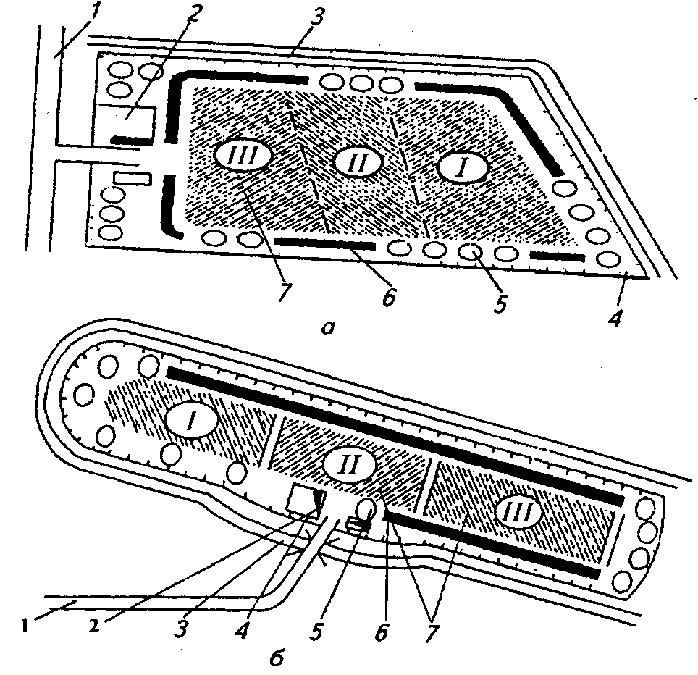
Рис. 4.18. Схема размещения основных сооружений полигона:
а − при соотношении длины и ширины полигона 2:1; б − при соотношении более 3:1; 1 − подъездная автодорога; 2 − хозяйственная зона; 3 − нагорный канал; 4 − ограждение; 5 − зеленая зона; 6 − кавальер минерального грунта для изоляции слоев ТБО; 7 − участки складирования отходов; I, II, III − очереди эксплуатации

Архитектурно-строительный раздел проекта включает генеральный план, вертикальную планировку, дороги, здания, помещения, ограждения. Гидротехнический раздел проекта включает расчет устойчивости откосов, плотин, дамб, противофильтрационных экранов, систему очистки сбрасываемых вод и откачки фильтрата. Санитарно-технический раздел включает организацию санитарно-защитной зоны, водопровода, канализации, установок для мойки машин. В этом разделе приводятся мероприятия по борьбе с крысами, очистке фильтрата, утилизации биогаза и т.п.
Проектом предусматривается электроснабжение и освещение полигона, а также средства связи.
По всему периметру полигона на территории СЗЗ организуется полоса лесонасаждений не менее 20 м шириной. Для полигона ТБО разрабатывается специальный проект мониторинга, который предусматривает контроль за состоянием подземных и поверхностных водных объектов, атмосферного воздуха, почв, уровней шума в зоне возможного неблагоприятного влияния полигона.
После окончания эксплуатации полигонов их покрывают слоем грунта толщиной не менее 0,6 или 1,5 м, в зависимости от планируемого использования полигона. Обслуживание полигона после его закрытия и мониторинг окружающей среды должны проводиться в течение 30 лет и более. После закрытия полигона нарушенная территория может быть использована для создания лесопаркового комплекса, устройства открытых складов строительных материалов и тары непищевого назначения. Капитальное строительство на участках захоронения ТБО запрещено из-за выделения ядовитых и взрывоопасных газов в течение длительного времени − до 30 и более лет. В последующие, после закрытия полигона, годы возможна осадка грунта.
Система обращения с ТБО в крупных городах должна включать централизованный сбор и транспортировку отходов, функционирование предприятий по обеззараживанию и переработке отходов, захоронение на полигонах. Федеральный закон «Об отходах производства и потребления» определяет правовые основы обращения с отходами в целях предотвращения вредного воздействия отходов на здоровье человека и окружающую среду, а также вовлечение отходов в хозяйственный оборот в качестве дополнительных источников сырья. Политика России в сфере управления отходами ориентирована на снижение количества образующихся отходов и на развитие методов их максимального использования. Основными задачами управления отходами в России являются:
- использование селективного сбора ТБО с целью получения вторичных ресурсов, сокращения объема обезвреживаемых отходов, удаления опасных для сжигания или компостирования компонентов;
- оптимальная эксплуатация полигонов ТБО с последующей рекультивацией территории после их закрытия;
- строительство высокомеханизированных комплексных мусороперерабатывающих предприятий.
Одним из основных показателей, определяющих эффективность системы обращения с отходами, является степень их утилизации. Разработанные методы сортировки и переработки ТБО позволяют выделить ценные компоненты отходов и превратить основную массу отходов в органическое удобрение, тепловую энергию, строительные материалы. На современном уровне технологий может быть практически утилизировано до 70 % ТБО [88].
Организация санитарной очистки городов от ТБО, применяемые технические средства и формы обслуживания определяются:
- численностью и плотностью городского населения;
- уровнем благоустройства жилищного фонда (наличие канализации, централизованного отопления и теплоснабжения, этажность и наличие мусоропровода);
- климатическими и др. природными условиями;
- архитектурно-планировочной композицией города;
- состоянием и перспективой развития жилой застройки;
- экономическими возможностями.
Численность населения города является одним из основных факторов, определяющих объем работ по сбору и удалению ТБО, а также выбор оптимального варианта их обезвреживания. Для крупных городов в большей степени подходит система управления ТБО, основанная на комплексной переработке отходов (рис. 4.19). Для городов с населением около 100...200 тыс. жителей целесообразна разработка упрощенных технологий обезвреживания и утилизации ТБО.
живания и утилизации ТБО.
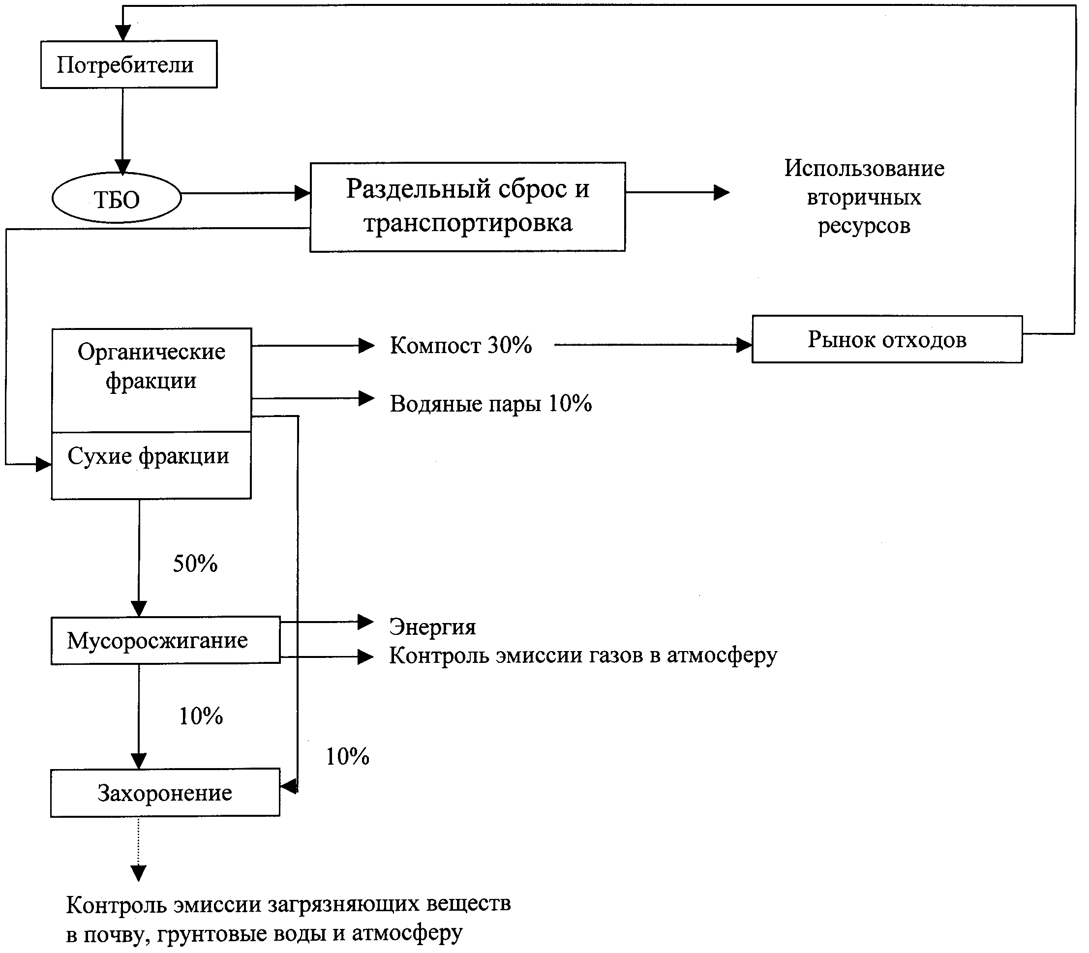

Рис. 4.19. Схема переработки ТБО, используемая в Нидерландах

Климатическими условиями определяются организация сбора ТБО, выбор методов их обезвреживания, особые требования к эксплуатации технических средств (контейнеров, спецтранспорта), к срокам удаления ТБО и т.п. От архитектурно-планировочной композиции города зависит протяженность маршрутов по удалению отходов, размещение ремонтных баз, стоянок спецавтотранспорта, мусороперегрузочных станций, предприятий по обеззараживанию ТБО и др. служб санитарной очистки города.
Система организации управления ТБО представлена в схеме санитарной очистки города. Она разрабатывается и уточняется в среднем 1 раз в 5 лет. Ее утверждают областная и городская администрации. При разработке схемы санитарной очистки необходимо учитывать: темпы роста ТБО, изменение их морфологического состава, нормативно-правовую базу в области управления отходами, современные технологии по утилизации отходов, увеличение стоимости мероприятий по переработке и захоронению ТБО. Составные части схемы санитарной очистки города:
- нормативно-правовая документация по управлению ТБО федерального, регионального и муниципального уровня;
- схема организации управления ТБО в городе, которая определяет функции каждой организации, задействованной в системе управления ТБО, ее место и взаимоподчиненность (рис. 4.20) [89];
- ТБО, ее место и взаимоподчиненность (рис. 4.20) [89];
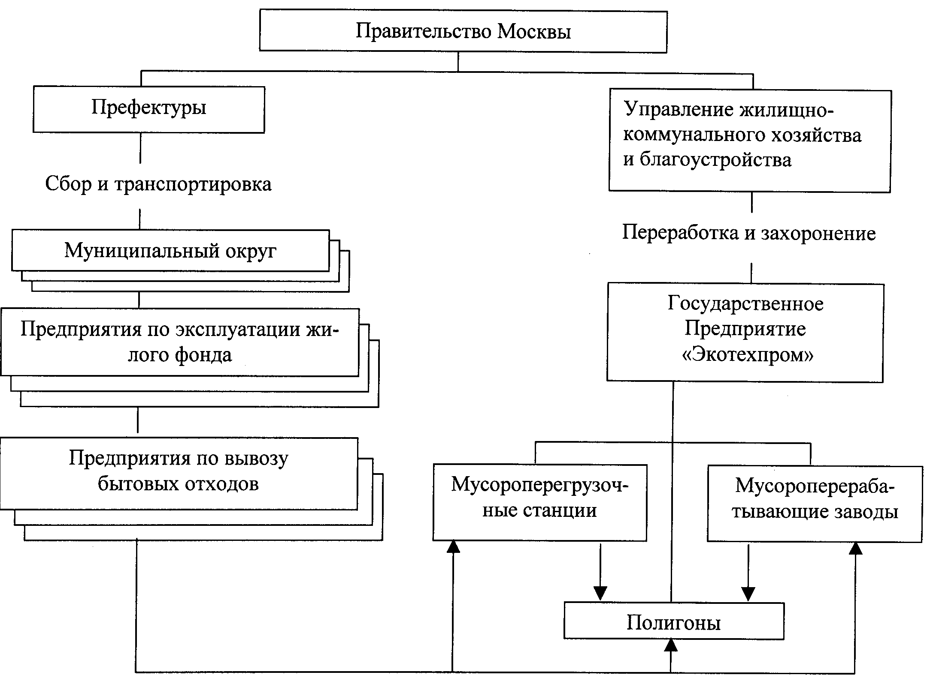
Рис. 4.20. Схема организации управления отходами в г. Москве
- техническая схема управления ТБО, которая включает выбор места размещения объектов санитарной очистки, разработку природоохранных мероприятий, график движения транспорта;
- смета расходов включает калькуляцию расходов, указываются источники финансирования.
В технико-экономическом обосновании санитарной очистки города определяются объемы всех видов санитарной очистки и уборки городских территорий, методы и системы сбора, удаления и обезвреживания отходов; приводятся расчеты необходимого количества инженерных сооружений, машин и оборудования.
В городе ежегодно образуется более 1 млн м³ ТБО. Плановой очисткой от ТБО охвачено около 55% населения города. Санитарная очистка от ТБО на территории индивидуальных домовладельцев ведется нерегулярно. ТБО складируются на 20 санкционированных и еще 40 несанкционированных свалках, расположенных в черте города.
В 2000 г. положительное заключение государственной экологической экспертизы получила «Схема санитарной очистки г. Омска от ТБО». Схема предусматривает организацию раздельного сбора отходов, комплексную переработку ценных компонентов, компостирование и термическое обезвреживание отдельных фракций ТБО, рекультивацию свалок [91]

Контрольные вопросы
- Классификация загрязнителей и источников загрязнения городской среды.
- Система организации экологического контроля городской среды. Роль мониторинга в осуществлении экологического контроля.
- Принцип расчета экономической оценки ущерба от загрязнения городской среды. Оценка ущерба и его возмещения от загрязнения воздушной среды города.
- Какие отличительные признаки лежат в основе классификации мероприятий по охране городской среды?
- Какими показателями оценивается состояние воздушной среды города? Какие экологические требования предъявляются к ее качеству?
- Какими градостроительными мероприятиями осуществляется охрана воздушной среды от стационарных и подвижных источников загрязнения?
- Какие теоретические положения лежат в основе установления нормативов НДВ и размеров санитарно-защитных зон предприятий?
- Уровни воздействий каких физических факторов на окружающую среду города нормируются?
- Какие показатели используются для оценки качества и состояния природных вод поверхностных источников? Основные теоретические положения по установлению нормативов НДС.
- Преимущества использования подземных вод для водоснабжения города питьевой водой. Охрана подземных вод.
- Какие основные методы очистки и обеззараживания воды применяются в системах водоподготовки и водоочистки производственных и городских сточных вод?
- Характеристики зон санитарной охраны подземных и поверхностных водоисточников.
- Какими показателями оценивается состояние городских почв?
- Какими мероприятиями по охране почв сопровождается градостроительная деятельность? Какие этапы включает рекультивация нарушенных земель?
- Какие экологические функции выполняют зеленые насаждения города? Принципы выбора ассортимента пород деревьев и кустарников для озеленения города.
- Какими показателями характеризуются ТКО? Основные методы и инженерные сооружения по переработке отходов.
- Система организации управления ТКО в городе. Пример схемы управления ТКО.

